Repadur 5 Sack 25 KG -

Sopro Bauchemie

Eigenschaften

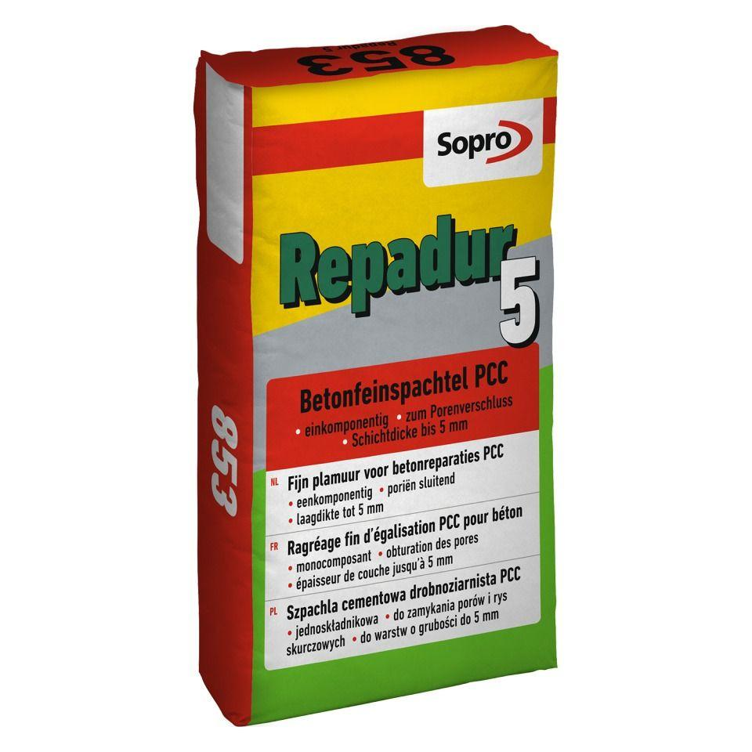

GTIN:

4005734853218

HAN:

7785325

Produkt

Spachtelmasse

Haupt-Bindemittelbasis

Zement